Verificare e giustificare il fatto che il circuito in figura è affetto da Alee del I ordine. Modificare poi il circuito in modo da eliminare dette Alee.

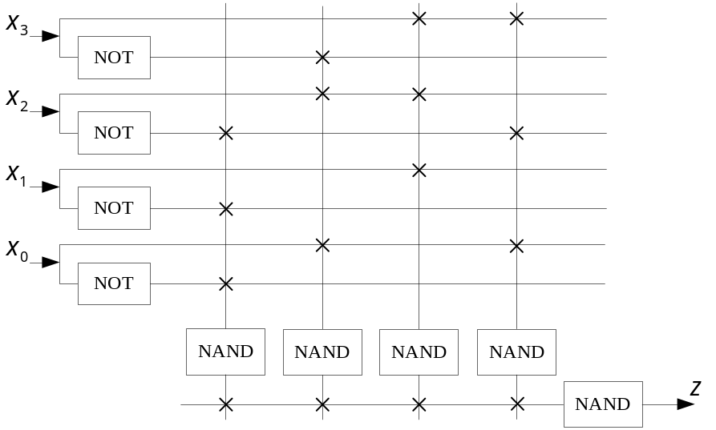

SOLUZIONE

Dal circuito a sole porte NAND si ricava per ispezione diretta la seguente forma SP corrispondente:

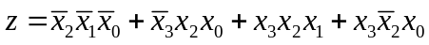.

La rete è stata quindi implementata come riportato nella seguente mappa di Karnaugh:

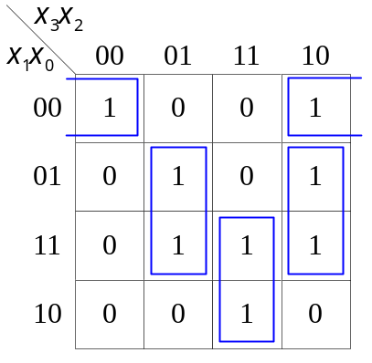

Si può rilevare la presenza di alee statiche sull’uno (p.e., nel passaggio dallo stato di ingresso da 1000 a 1001). Il circuito privo di alee si ottiene aggiungendo alla lista i sottocubi principali evidenziati in rosso nella seguente mappa.

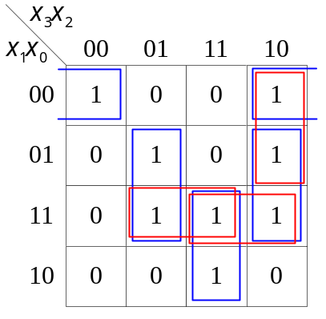

La forma SP ridondante che si ottiene è:

.

